|  |
| --- |
| **Colegio Señor de Mailín**  ***DIEGEP Nº 3265***  DISTRITO DE MALVINAS ARGENTINAS  San Pedro 465 (1613)  Villa de Mayo - Bs. As-  Tel/Fax: 011-4463 - 8461 |

____________________________________________________________________________________________

**PLAN DE CONTINUIDAD PEDAGÓGICA**

**DOCENTE: Ibáñez Mónica L. CURSO: 3°**

**ÁREA: CIENCIAS NATURALES**

Hola chicas y chicos!!!

Venimos trabajando sobre la importancia de cuidar nuestra salud. HOY trabajaremos sobre las vacunas.

Contra las enfermedades nos protegen las vacunas, ellas son muy importantes ¡Por eso que no te falten ninguna!

Escucha en siguiente cuento.

<https://www.youtube.com/watch?v=8-C4fWFOyUs>

Contestamos las siguientes preguntas.

1. ¿Por qué es importante ponernos vacunas?
2. ¿Recuerdas cuando fuiste a ponerte la última vacuna?
3. ¿Qué sentimiento te genera cuando debes ir a colocarte la vacuna?
4. ¿Cuál es el profesional de la salud que coloca las vacunas?
5. Aún hoy, no tenemos una vacuna contra el Coronavirus. Por eso nuestra mejor vacuna, es quedarnos en casa y tomar todos los recaudos necesarios.

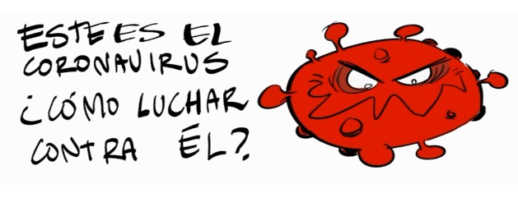

¿Cuáles son los recaudos que debemos tomar contra el Coronavirus? Escribirlos.

1. Buscar las siguientes palabras en la sopa de letras, relacionadas con todo lo que venimos trabajando.

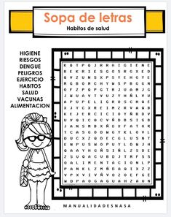

1. Importante para tener en cuenta. El siguiente cuadro nos muestra las edades y qué vacunas demos ponernos.

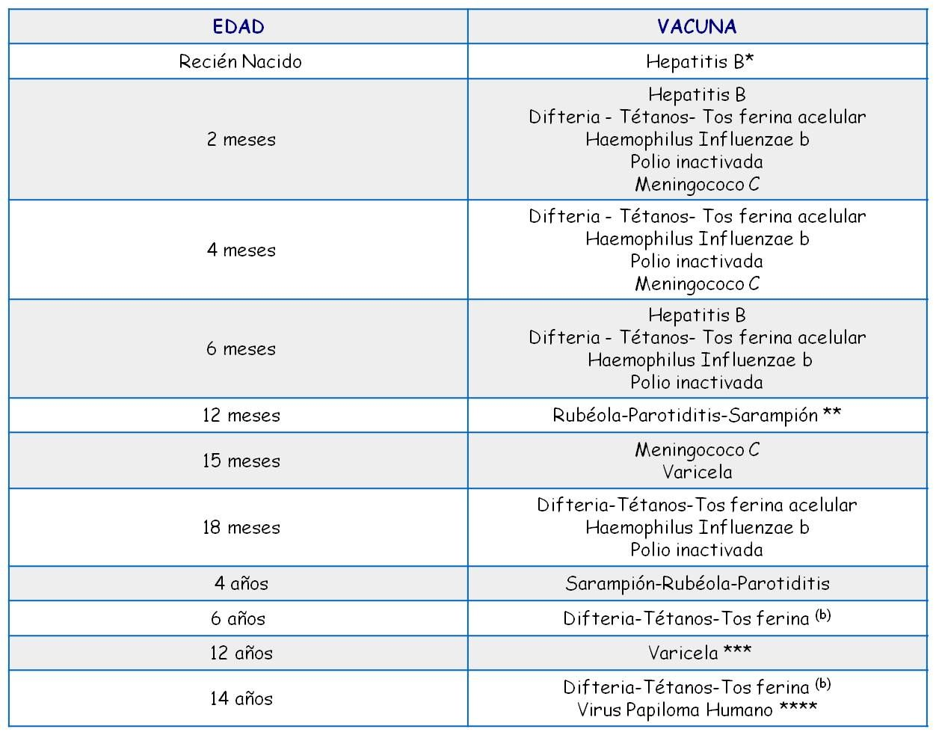

1. Para finalizar, te dejo esta canción de María Elena Walsh, relacionadas con la vacuna.

<https://www.youtube.com/watch?v=O2xvQ_IWvjc>